ACTIVITAT AVALUABLE AC4
Mòdul: MP06- Desenvolupament web en entorn client
UF: UF1 – Servidors web i de transferència de fitxers
Professor: Albert Guardiola
Data límit d’entrega: 28/10/2024 23:59
Mètode d’entrega: Per mitjà del Clickedu de l’assignatura. Les activitats entregades més enllà de la data límit només podran obtenir una nota de 5.
Instruccions: S’ha d’entregar un únic document amb el nom:
MP06-UF1-AC4-Nom_Alumne.js
Es valorará la presentació.

Resultats de l’aprenentatge:
RA1. Selecciona les arquitectures i tecnologies de programació sobre clients web, identificant i analitzant les capacitats i característiques de cadascuna.
RA2. Escriu sentències simples, aplicant la sintaxi del llenguatge i verificant la seva execució sobre navegadors web.

Tasca 1. Crea una funció createList1(data) que generi una llista UL/LI a dins de l’element #container de l’HTML a partir d’un objecte JSON sense aniuaments. Cada element de la llista ha tenir un id igual al seu text:
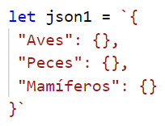
JSON de mostra:

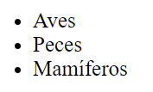
Resultat esperat:

Pista: recorda com s’iteren les claus d’un objecte...

Tasca 2. Crea una funció createList2(data) que generi una llista ul-li a dins de l’element #container de l’HTML a partir d’un JSON amb un nivell d’aniuament. Cada element de la llista ha tenir un id igual al seu text i, a més, pertànyer a la classe mare corresponent (per exemple, “no voladoras” hauria de tenir id = “noVoladoras” i class=”aves” :
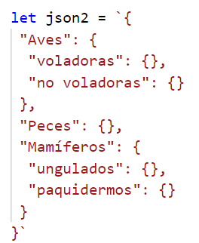
JSON de mostra:

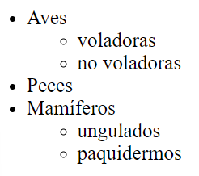
Resultat esperat:

Pista: Object.keys(objecte).length retorna el número de claus presents a un objecte.

TAREA 2B (OPVIONAL) Crea una funció createList3(data) que generi una llista ul-li a dins de l’element #container de l’HTML a partir d’un JSON amb qualsevol nivell d’aniuament.

Tasca 3. Fes que el JSON amb que es treballa es mostri en un <textarea>, perquè pugui ser editat per l’usuari. La llista es generarà a partir del contingut del <textarea> quan es premi un botó “CONVERTIR”.

Tasca 4. Fes que l’usuari pugui triar el color del text de la llista a partir d’un input type=”color”.
Pistes: per detectar el canvi de valor de l’input, fes servir l’event ‘input’.

Tasca 5. Fes que l’usuari pugui marcar i desmarcar de color groc un element de la llista (background-color) quan cliqui sobre ell amb el ratolí.
Pistes: pots modificar la funció createTree2 per afegir els listeners corresponents...

Tasca 6. Fes que quan l’usuari cliqui sobre un element de la llista de la Tasca 2, aquest element es dupliqui.
Per exemple, si cliquem sobre “ungulados”...
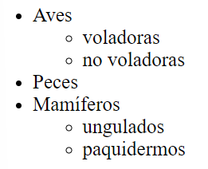
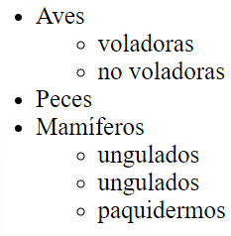

Pistes: hauràs de clonar el node corresponent.

Tasca 7. Fes que, quan l’usuari cliqui amb el botó dret sobre un element de la llista, l’element s’elimini.

